Министерство образования и науки Пермского края
Государственное бюджетное профессиональное образовательное учреждение
«Строгановский колледж»



МЕТОДИЧЕСКАЯ РЕКОМЕНДАЦИИ
Тема «Реализация проектно-исследовательской работы в процессе производственного обучения»

Автор: Ершов Сергей Георгиевич,
Мастер производственного обучения,
Высшей категории

Очер 2015

Пояснительная записка
Предыстория вопроса.
Начиная с 2010 года в нашем колледже регулярно проводятся краевые конкурсы технического творчества сотрудников и студентов средне - специальных учебных заведений Пермского края. В процесс подготовки к следующему краевому конкурсу 2012 года нам была поставлена задача : выполнить работу научно-исследовательского характера историкотехнологической направленности. В нашем городе издавна существует уникальная школа художественной обработки металла . Мастера XIX века работавшие на Очёрском Строгановском заводе сумели создать оригинальные образы орнаментального декора изделий из кованого железа , сохранившиеся до наших дней .
Мы поставили перед собой задачу : подробнейшим образом исследовать конструкцию изделий и технологию их изготовления. В конечном итоге попытаться изготовить подобные изделия на своём оборудовании . Здесь надо отметить , что в течение четырёх лет мы занимались художественной обработкой металла и получили в этом деле некоторый опыт, а так же изготовили комплекс оборудования для художественной обработки металла. Очень полезной для нас была встреча с немецкими специалистами фирмы “Айзенкрафт”, специализирующийся на художественной обработке металла и изготовлении оборудования для неё.
Актуальность работы: на сегодняшний день колледжу необходимо изготовить декоративное ограждение по улице Революционной, как по требованиям санитарных норм и правил, так и в связи с приближающимся 100-летием колледжа. В январе 2012 года в колледже был проведен конкурс проектов ограждения. Художественный совет колледжа утвердил вариант предложенный нами. В основе проекта лежит идея изготовления декоративного ограждения выполненного в общегородском стиле; в нёмшироко используются элементы декора кованых конструкций XIX века изготовленных для Михайло-Архангельской церкви. В процессе подготовки к выполнению данной работы нами были детально изучены все доСТУПН тые нам декоративные изделия мастеров Очёрского завода XIX века и разработан проект декоративного ограждения колледжа.
2. Процесс выполнения научно-исследовательской работы
В течение года нами были выполнены следующие мероприятия по
выполнению научно-исследовательской работы:
Проведён поиск и фотографирование объектов художественной обработки металла мастеров Очёрского Строгановского завода XIX века.
Произведено детальное измерение и исследование этих объектов на предмет изучения материалов и технологий изготовления.
Систематизированы элементы декора этих объектов. Вычленены элементы декора наиболее характерные для работ очерских мастеров XIX века
На основе этого исследования выполнены 21 эсшзный проект ограждения. Из них выбраны наиболее удач Н ые решения для дальнейшего проектирования.
Выполнен проект (сборочные чертежи и деталировка ) на рядовую секцию ограждения и секции примыкающие к парадному входу .
Составлена смета на закупку необходимых материалов.
Закуплены материалы.
Разработан технологический процесс изготовления двух видов секций ограждения.
Согласно тех. Процесса определены недостающие типы оборудования и намечена доработка существующего оборудования.
Найден поставщик и финансовые средства для изобретения электрической нагревательной печи. Приобретена и доставлена в колледж нагревательная печь.
Произведён монтаж, пуско-наладочные работы нагревательной
печи.
Отработаны режимы работы нагревательной печи для ковки декоративных элементов ограждения.
Произведена необходимая доработка кузнечного горна для предстоящей работы.
Произведен ремонт и пуск в эксплуатацию пресс-ножниц (ранее находившихся в неисправном состоянии).
Разработан и изготовлен регулируемый упор для пресс-ножниц (оформлено рац. предложение).
Произведен подбор необходимой марки стали, Выполнен расчет параметров заготовок (по форме; объему; длине). Выполнена пробная ковка декоративных элементов.
Изготовлены гибочные приспособления и необходимые шаблоны.
Произведена наладка и подготовка к предстоящей работе пневматического молота.
Разработан и находится в стадии изготовления сварочный кондуктор для сборки и сварки декоративных решеток (при этом внедрены два рац. предложения).
Вначале июля 2012 года получена пробная декоративная решетка.

2. Цели, задачи, методы исследования, и психологопедагогические аспекты выполнения данной исследовательской работы
Цели работы:
Исследовательская цель: Исследовать традиции художественной обработки металлов мастеров Очерского Строгановского завода XIX века. На основе этого исследования спроектировать и представить проект декоративного ограждения Строгановского колледжа. Производственная цель: Изготовить и смонтировать декоративное ограждение колледжа по ул. Революционной выполненное в едином общегородском стиле, используя в работе традиции мастеров Очерского завода XIX века.
Педагогическая цель: Сформировать у студентов умения и навыки работы с металлом, специфические для Очерского района. Сохранить связь Поколений и местные традиции в области обработки металлов. Выработать у студентов бережное отношение к культурно- историческим объектам города, а также интерес к изучению истории региона.
Задачи работы:
1 .Исследовать традиции мастеров Очерского завода XIX века в области художественной обработки металла.
2.Систематизировать элементы декора. Вычленить элементы декора наиболее характерные для работ Очерских мастеров XIX века.
3.На основе этих исследований разработать конструкцию ограждения.
4.Разработать технологию изготовления ограждения на имеющемся в колледже оборудовании.
5.На практическом изготовлении элементов декоративного ограждения отработать технологию, так, чтобы выполнение операций было посильно студентам, имеющим лишь первоначальные навыки работы с металлом.
6.Включить работы по изготовлению декоративного ограждения в перечень учебно-производственных работ и загрузить учебнопроизводственные мастерские работами по изготовлению декоративного ограждения колледжа.
7.Научить студентов выполнять практические работы по изготовлению декоративного ограждения, специфического для данного региона.
Методы исследования:
Работа с музейными архивами. Изучение истории создания объекта исследования.
Поиск и изучение образцов декоративных ограждений, изготовленных мастерами Очерского Строгановского завода в XIX веке, в нашем регионе.
Изучение конструкции и анализ технологии изготовления этих изделий.
Фотографирование и производство замеров натурных образцов.
Работа с интернет- ресурсами.
Опрос местных краеведов, старожилов поиск прямых потомков Очерских мастеров XIX века, сбор воспоминаний.
Исследование возможностей изготовления подобных изделий на оборудовании учебно-производственных мастерских. Разработка и изготовления недостающего оборудования.
Изучение интереса студентов к выполнению подобных работ и степени информированности их о местной региональной истории.
Исследование стоимостного выражения различных вариантов изготовления декоративного ограждения.
Психолого- педагогические аспекты выполнения исследовательской
работы:
1 .Развитие интереса студентов к истории региона.
2.Реализация регионального компонента в производственном обучении.
3.Ознакомление студентов с основами дизайна при выполнении учебно-производственных работ.
Усиление мотивации к выполнению учебно-производственных работ студентами.
Воспитание бережного отношения к сооружениям и оборудованию колледжа.
Отработка методики выполнения и оформления исследовательских
работ.
Отработка элементов кооперации между различными мастерскими участвующими в данной работе.

Исследование конструкции, технологии изготовления и дизайна рядовой секции декоративного ограждения Михайло - Архангельской церкви г. Очёра, изготовленного мастерами Очёрского Строгановского завода в 1886 году - прототипа проектируемого декоративного ограждения колледжа

Объектом исследования является рядовая секция декоративного ограждения Михайло - Архангельской церкви.
Описание конструкции и технологии.
Объект исследования представляет собой рамную конструкцию, выполненную из уголкового стального проката с шириной полки 2 " (50,8 мм). Конструкция выполнена в дюймовой системе измерений (1 дюйм=Г-25.4 мм). Размер рамы звена ограждения 100" х 53" (2540 х 1346 мм). Рама собрана с помощью заклепочных соединений. Внутри рамы под углом 45° закреплены проволочные прожилины 0%" (6,35 мм) с шагом 4 " (102 мм). Концы прожилин загнуты под углом 90° и вставлены в отверстия полок уголка, а затем расклепаны. Между собой прожилины в местах взаимного пересечения соединены проволочными скреп :ами 0Ул" (6,35 мм). Скрепы расположены вертикально; концы их тщательно сведены и подогнуты так, что стыков концов проволоки на скрепах почти не заметно. Прожилины, пересекаясь между собой, образуют решетку, ячейки которой имеют форму квадрата с диагоналями, расположенными вертикально и горизонтально.
На верхней балке рамы с помощью заклепочных соединений закреплен декоративный пояс высотой 8" (203 мм), состоящий из кованых и штампованных деталей, соединенных между собой кузнечным способом - скрепами из стальной полосы размером 3/5" х 1/5" (15,24 х 5,08 мм), образующий оригинальный красивый растительный орнамент (см. фотоматериалы проектно - исследовательской работы).
Кроме того в конструкцию рядовой секции входит каменный (а во многих местах бетонный, сделанный позднее, в ходе всевозможных переделок в течение XX века) парапет высотой « 20" (а* 0,5 м) и зазор между парапетом и секьмъограждения 6" (152 мм), перекрытый одним стальным продольным прутком на кованых стойках. Во многих местах этот элемент безвозвратно утерян в ходе многочисленных переделок ограждения.
Итого общая высота секцич ограждения без учета парапета и зазора составляет 61" (1550 мм). Высота ограждения с учетом высоты парапета и зазора 87" (2210 мм). Из-за неровного рельефа местности парапет имеет в разных местах неодинаковую высоту, поэтому общая высота ограждения колеблется в пределах от 1,8 +2,2 м.
Предметом исследования является оригинальный, характерный только для данного региона дизайн рядовой секции декоративного ограждения Михайло - Архангельской церкви. Прежде всего нужно отметить великолепные пропорции рядовой секции ограждения. Отношение высоты 63. Секции и его длины составляет =0,61^0,62. Это практически полное попадание в «золотое сечение».Расчет пропорций мелких элементов декора дает те же цифры 1,62; 0,62; 1,12; 0,56. Можно сделать вывод, что люди, проектировавшие и изготовлявшие церковную ограду в XIX веке свободно оперировали принципом «золотого сечения» (золотое число, динамичная симметрия), заключающим’ ся в соотношении между двумя частями единого целого, которое равно отношению его большей части к целому. Математически это 1+Vl5/2
число выглядит следующим образом: —— = 1,618=1,62 или 0,62 при 1 отрицательном значении корня. Обратная величина 1/1,62= 0,62 более удобна в 1,62 применении.
Соотношение 1,12 является функцией «золотого сечения» и тоже часто применяется (см. приложение).
Интересно, что ячейки решетки изготовлены без применения «золотого сечения», просто квадратными, видимо чисто из технологических соображений. Общеизвестно, что решетки с ячейками в виде ромба с диагоналями, находящимися в пропорции 0,56 выглядят значительно красивее квадратных ячеек, но ставить на них проволочные скрепы в одном случае затруднительно, в другом они будут портить вид решетки. Поэтому, видимо было принято решение делать ячейки квадратными. Так определился внешний вид решетки, ставшей позднее визитной карточкой города.
Нами были детально исследованы элементы декора ажурных ворот церковной ограды. Впечатляет огромный объем работ, выполнены вручную - они были выпилены напильниками из цельного листа стали. Сложнейший орнамент содержит ряд элементов, характерных для Очёрского региона и нигде больше не встречается. К таким оригинальным элементам относятся так называемые «лилии» (см. чертёж ПИР 01.01.000 СБ; ПИР 01.02.000 СБ; ПИР 01.03.000 СБ), а так же оригинальные угловые элементы, мотивы которых мы использовали при проектировании ограждения колледжа.
Так же были детально исследованы элементы декора лестницы, ведущей в верхнюю церковь. В декоре перил лестницы привлекают внимание волюты верхнего пояса, соединенные прямолинейными элементами с круглыми набалдашниками. Такое же решение принято в проектируемом нами ограждении, конечно в несколько измененном виде, обусловленное применяемой нами технологией изготовления, размерами и формой ограждения колледжа.
Исследование работ мастеров XIX века позволило нам выполнить проект ограждения колледжа, выдержанный в общегородском стиле: , что особенно важно, учитывая, что колледж расположен на въезде в город. И любой человек, впервые въезжающий в Очёр, сразу будет чувствовать, что он попал в город, где созданы и сохраняются многовековые традиции художественной обработки металла.
4 . Методические и психолого-педагогические аспекты поисково-творческой
и исследовательской деятельности студентов

4.1. Основные принципы развития творческого потенциала студентов
Современные условия жизни диктуют высокие требования к подготовке специалистов в различных видах профессиональной деятельности, что вызвано необходимостью повысить конкурентоспособность выпускников СПО на рынке труда. Как показывают результаты международных исследований (Programme for International Student Assesment- международная программа по оценкеобразовательных достижений), российский учащийся не умеет применять свои многочисленные теоретические знания на практике в конкретных жизненных ситуациях. Государственный образовательный стандарт СПО предъявляет к выпускникам довольно высокие требования. Молодой специалист помимо профессиональных знаний должен обладать:
а) ярко выраженным вербальным интеллектом;
б) широтой познавательных интересов;
в) эрудицией;
г) богатым словарным запасом.
Поэтому одной из основных целей модернизации российского образования является достижение современного уровня качества образования путем реализации компетентностного подхода.
Компетентностный подход отличается как раз тем, предлагает применение полученных знаний на практике, а это в свою очередь требует личностного переосмысления постоянно возникающих новых жизненных ситуаций и быстрого принятия решений в этих ситуациях.
Большинство людей комфортно чувствуют себя только в знакомых и поддающихся контролю обстоятельствах. Любая новая или необычная ситуация вызывает у них сильный дискомфорт и тревогу. Возникает потребность выйти из ситуации или изменить ее, превратить в понятную и предсказуемую. На проблему накладывается без достаточных логических обоснований прошлый жизненный опыт, стереотипы и т.д. Это соответствует шаблонному, нетворческому мировосприятию.
Ситуации новизны и неопределенности для обладателя такого мировоззрения дискомфортны, а поведение в них в большинстве случаев бывает не вполне адекватным. Творческие же люди характеризуются тем, что склонны к активному преобразованию среды, а не к пассивному приспосабливанию к ней. Можно утверждать, что творчество в этом плане есть противоположность адаптации: оно представляет собой не столько приспособление к внешним условиям, сколько активное их изменение.
Психологические предпосылки, лежащие в основе формирования творческой личности, имеют сложный, системный характер. Можно выделить следующие предпосылки расширения творческого потенциала личности студента:
а) Развитие базы знаний и умений
Накопление и систематизация того запаса информации, на основе которого можно творить что-то новое, а так же совершенствование навыков, необходимых для соответствующего вида деятельности.
б) Создание атмосферы, располагающей к творчеству. Ключевая характеристика этой атмосферы - избегание критики на стадии порождения идей, что позволяет преодолеть внутренние ограничения, препятствующие тому, чтобы увидеть проблему в новом ракурсе.
в) Поиск аналогий. Шансы на творческое решение задачи возрастает, если удается разглядеть аналогии между ней и какими-то другими проблемными ситуациями.
На учебных занятиях необходимо развивать у студентов также операции логического мышления, как синтез, анализ, абстрагирование, обобщение. Студенты должны учиться ставить проблему, интерпретировать полученную информацию, высказывать свою позицию, пытаться применять знания в новых условиях, видоизменять, интегрировать знания из разных областей.
В данном случае концепция компетентностного подхода тесно смыкается с концепцией оптимизации обучения и предусматривает направленность преподавания условий овладения студентами необходимых элементов опыта творческой деятельности. В настоящее время существуют разнообразные технологии, позволяющие раскрыть творческий потенциал студента. Смысл внедрения в образовательный процесс этих технологий обучения заключается в эффекте новизны, оригинальности, повышении качества подготовки специалиста. Студенты приобретают необходимые знания, умения и навыки не на репродуктивном, а на эвристическом творческом уровне. В результате у студентов формируется профессиональная компетентность, которая является неотъемлемым компонентом в структуре творческой деятельности студентов.

4.2. Формирование общих компетенций с помощью творческих заданий
Здесь, прежде всего, необходимо определиться с термином «творчество». Википедия трактует это следующим образом: «Творчество - процесс деятельности , создающий качественно новые материалы и духовные ценности; или итог создания объективно нового. Основной критерий, отличающий творчество от изготовления (производства) - уникальность его результата». Более конкретно можно сказать так: Творчество - это: деятельность, порождающая нечто качественное новое ,никогда ранее не существовавшее; создание чего-то нового, ценного не только для данного человека ,но и для других; процесс создания субъективных ценностей. Для студента в ходе выполнения творческого задания не только происходит рождения новых предметных знаний и умений, но и формируются представления о каких-то сторонах будущей профессиональной деятельности , но является интерес и мотивация и её усвоению. Если же студенты ещё и обсуждают результаты творческих заданий на занятиях ,то в процессе диалога создается что-то новое, ценное не только для данного человека, но и для других. Процесс выполнения творческого задания предлагает создание субъективных ценностей, которые на первом этапе работы с творческими заданиями студентами могут ясно и не осознаваться. Специалист или рабочий на производстве не только постоянно совершенствует методы своей деятельности, но и изыскивает наиболее рациональные способы действий, создаёт рациональные приспособления. Поэтому важно развивать конструкторское мышление, творческий подход к выполнению профессиональных обязанностей. Главной составляющей профессиональной компетенции является такое качество личности, как творческий потенциал. Специалист, имеющий развитые творческие способности может самостоятельно ставить творческие задачи и решать их, создавать объекты, не имеющие аналогов. Бригадная форма организации деятельности студентов в период производственного обучения и на производственной практике способствует формированию общих компетенций:
-коммуникативности
-ответственности
-умение работать в команде.
Самостоятельность, способность планировать сою деятельность и контролировать её результаты - эти качества необходимы для участников конкурсов технических проектов, а так же самостоятельного изготовления изделия (от идеи до её воплощения). Творческие задания развивают у студентов способность к активному преобразованию среды, а не к пассивному приспособлению к ней. Творчество в этом плане есть противоположность к адаптации: оно предлагает собой не столько приспособление к внешним условиям, сколько активное их изменение.

4.3. Проектно-исследовательская деятельность как средство развития креативности студентов

Значение термина «исследовательская деятельность» в современных условиях приобретает несколько иное значение, чем раньше. В нем уменьшается доля профориентационного компонента, факторов научной новизны исследований, возрастает роль содержания, связанного с пониманием исследовательской деятельности как инструмента повышения качества образования, развития креативности у обучающихся.
Под термином «креативность» (творческое мышление) нужно понимать способность создавать множество новых идей, умение подходить к решению проблемы с разных сторон и видеть ситуацию под различными углами зрения, возможность придумывать необычные и интересные идеи и доводить их до совершенства, развивать заложенный творческий потенциал, воспитывать смелость мысли. С развитием творческого мышления, повышается самооценка обучающихся, растёт уверенность в себе, учебная мотивация.
Цель развития креативности это развитие творческого мышления, формирование практических навыков проектно-исследовательской деятельности; таких интеллектуальных умений, как:
отбор нужной информации для решения поставленной задачи;
творческое моделирование ситуаций;
-генерирование новых идей;
владение культурой коммуникаций.
Следовательно, креативность является генератором интересных, прогрессивных идей, помогающий студентам самовыразиться через исследовательскую деятельность.
Цель современного образования - не заучивание огромного объёма информации, а умение работать с этим массивом, выбирать из него необходимые знания, уметь их анализировать, обобщать, поэтому необходимо формировать у обучающихся способностей самостоятельно мыслить, добывать и применять знания, планировать свои действия, эффективно сотрудничать в разнообразных по составу и профилю группах, быть открытым для новых контактов и культурных связей.
Проектно - исследовательская деятельность стимулирует интеллектуальные способности студентов и дальнейшее развитие креативности два основных вида исследовательских работ:
Учебная исследовательская работа студентов, предусмотренная действующими учебными планами. Чаще всего это работы проблемнореферативного типа или участие в роли «младшего» сотрудника в выполнении практических проектно-исследовательских работах (т.е. практическое участие в создании оригинальных образов оборудования, участие в изготовлении образцов художественных изделий).
Исследовательская работа обучающихся, не предусмотренная учебными планами. Наиболее эффективна для развития кративных способностей обучающихся. Применима к 3% - 5% студентов, для которых характерны устойчивое исследовательское поведение , выраженная основная активность , готовность заниматься заинтересовавшей его проблемой в свободное время.
Три этажа исследовательской деятельности обучающихся:
Первый этап - организационно - подготовительный (возникновения
идеи, определения темы , планирование представленной деятельности).
Второй этап - технологический (сбор и анализ информаций ,
проведение необходимых экспериментов, оформление полученных
результатов.)
Третий этап - презентативный (публичная защита.)
Исследовательская деятельность обучающихся требует значительных
ресурсных затрат. Поэтому формированием умений и навыков самостоятельной исследовательской деятельности следует заниматься не только в процессе работы над исследованием, но и поэлементно во время традиционных уроков.
Для этого можно использовать следующие приемы:
-проблемное введение в тему занятия;
-совместное планирование выполнения творческого или практического задания;
-работа с информационными источниками.
Студенты, занимаясь проектно- исследовательской деятельностью, делают вклад в общий банк знаний, приобщаются к творчеству. Полученные в ходе исследований конкретные навыки позволяют обучающимся иметь возможность и способность работать с ранее неизвестными объектами. Проектно - исследовательская деятельность- это путь, который позволяет творчески развиваться и студентам и педагогическим работникам.

4.4. Методы развития творческого мышления студентов

Метод мозгового штурма - это метод группового решения творческих задач. Моровой штурм создаёт обстановку необходимую для творческого процесса. Здесь поощряется риск, принятие нестандартных решений. Ещё один важный момент - студенты получают при этом навыки работы в команде. При проведении мозгового штурма у студентов формируется умение выслушать и проанализировать предложения других участников команды, а так же аргументировано высказать свою позицию , умение конструктивно воспринимать критику в свой адрес, принимать общее решение.
Метод синектики. Базируется на методе мозгового штурма. Суть заключается в том, что предлагаются разного вида аналогии (прямые, субъективные, символические, фантастические) в словесной форме, образной форме через ассоциацию или инверсию.
Метод ученического целеполагания.
Студенты упражняются в постановке целей собственной деятельности.
Метод агглютинации. Основан на приеме творческого воображения агглютинации и заключается в том, что участникам предлагается соединить несоединимые в реальности качества, свойства, части объектов и предоставить полученное произведение.
Агглютинация (лат. склеивание) - элементарный механизм преобразования имеющихся у человека представлений в процессе воображения, заключается в синтезе, комбинировании «склеивании» разнородных элементов, в результате чего создаются образы объектов, не встречающихся в действительности (например образы кентавра, русалки и т.п.) В обостренной форме наблюдается при шизофрении.
Метод придумывания. Выполнение заданий на придумывание развивает способность воображения и позволяет лучше понять устройство реального мира, взаимосвязь его составляющих, фундаментальные основы различных наук.
Метод проектов. Студенты самостоятельно и в совместных усилиях решают поставленную проблему, применяя полученные знания, получая конкретный и ощутимый результат.
Метод решения творческих задач. Для этого метода целесообразно брать задачи, которые имеют несколько решений.
Творческие недели. Задача таких недель - увеличение продолжительности и качества творческой работы студента над одной темой или проблемой.
Деловая игра. Метод имитации (подражания, изображения) принятия решений в различных, искусственно созданных ситуациях, путем разыгрывания ролей, индивидуальных и групповых по заданным правилам. Т.е. деловая игра - это коллективная целенаправленная деятельность обучающихся по условию дисциплин или разделов с помощью делового имитационного моделирования.
Деловые игры (производственные) являются активными методами производственного обучения; строятся на определенном моделировании производственных и жизненных ситуаций. Они обеспечивают эффективную организацию взаимодействия мастера производственного обучения и учащихся, реальную практическую значимость полученных обучающимися знаний и умений, их перенос в новые нетипичные условия. Типовой сценарий деловой игры (производственной) включает: постановку задачи и введение обучающихся в игру; формирование бригад (команд, звеньев) и распределение им заданий; изучение ситуации и уяснение правил игры; распределение ролей внутри бригады; процесс игры; подведение итогов игры и оценка деятельности бригад.
Позиция и роль мастера в процессе деловой игры (производственной) постоянно меняется: до игры он инструктор; в процессе игры - консультант, а при подведении итогов главный судья и руководитель дискуссии.
В процессе выполнения проектно- исследовательской работы этот метод широко применялся. Студенты, прежде всего побывали в роли конструктора, что было для них очень полезно. При выполнении работ в большинстве случаев использовался бригадный метод. Как результат мы справились с большим объектом как творческих, так и чисто производственных задач при выполнении проектно - исследовательской работы.

4.5. Реализация регионального компонента содержания профессионального образования

Кто из ныне действующих педагогов не слышал этого солидно звучащего термина, появившегося некоторое время назад в потоке директивных документов и затем как-то незаметно исчезнувшего из употребления. Формально региональный компонент определяется, как создание форм и способов оптимального для данного региона осуществления образовательного процесса.
В ходе выполнения своей проектно-исследовательской работы, мы напрямую столкнулись с проявлением этого регионального компонента при проектировании и производстве работ по изготовлению объектов практической части проекта. Самое интересное, что этот региональный компонент, региональная специфика проявились с самой неожиданной стороны - со стороны студентов участников проекта. Работы выполнялись в основном студентами- коренными жителями Очера. А город наш характерен тем, что градообразующим предприятием является Очёрский машиностроительный завод, на котором все 255 лет его существования основным производством было кузнечное производство. То есть предки наших студентов в 10-12 поколениях были так или иначе связаны с кузнечным производством, другими видами пластической и механической обработки металлов. Да ещё и редко в каком городе увидишь на улицах столько образцов металлического декора разного времени изготовления, начиная от конца XVIII века до современных изделий. На фоне всех этих факторов у местной молодежи способность к выполнению работ по художественной обработке металлов как бы заложена в генетическую память всеми предшествующими поколениями их предков. Надо было видеть с каким интересом и видимым удовольствием наши парни - студенты изготовляли элементы металлического декора. С не меньшим интересом в ходе проектирования изучались характерные для нашего региона декоративные элементы, которые создавались на протяжении веков синтезом художественных традиций финно- угорских, тюркских и славянских народов, населяющих Пермский край и территорию Очёрского района в частности.
Мы использовали при этом несколько подходов к изучению региональных культурных особенностей:
Последовательное изучение предполагает первоначальное рассмотрение предмета искусства или объекта культуры того народа, который представлен большинством студентов.
Параллельное обучение ведется через сравнение нескольких национальных традиций в одной какой-либо области культуры.
Интегрированное изучение предполагает рассмотрение взаимопроникновения нескольких культур разных народов на примере какого- либо одного объекта (там где именно интеграция национальных традиций разных народов способствовала расцвету, например, деревянного зодчества, металлического декора).
Также подходы в изучении культуры и искусства региона позволяют воспитывать у студентов не только интерес к многонациональной региональной культуре, но и вместе с тем создают условия для развития этой культуры на основе взаимообогащения национальных культур.
Вот такой неожиданной стороной проявился региональный компонент в нашей проектно-исследовательской работе.

5. Развитие технического творчества в ходе реализации проектноисследовательской работы коллектива мастеров производственного обучения и студентов колледжа

В начале реализации проекта была выдвинута гипотеза: сопричастность людей к выполнении исторически значимого события формирует новый образ мышления.
И, действительно, выдвинутая в 2011 году гипотеза нашла свое подтверждение в процессе выполнения проекта.
Улучшился имидж колледжа в глазах горожан и гостей колледжа.
Произошел толчок к развитию традиционных местных очерских ремесел, в частности изготовления кованного декора ограждений и других элементов городского дизайна.
Повысился уровень удовлетворения от совместной деятельности педагогов и студентов
Студенты групп НПО 83, 84 и др. выполнили часть работы по исследованию проблемы:
Фотографирование объектов
Анализ Интернет-ресурсов
Производство измерений
Описание прототипа
Получение справок в музее и работа с местными старожилами
Отдельные студенты, уже закончившие колледж, продолжают оказывать активную помощь в выполнении проекта. Таким образом проект вышел за пределы колледжа.
Все студенты принимают участие в разработке оригинальных эскизов деталей ограждения.
Из 33000 необходимых деталей ограждения студенты изготовили более 22000 штук.
Студенты активно участвовали в процессе проектирования и изготовления специального специфического оборудования (4 станка) и порядка 30 приспособлений. При этом были предложены оригинальные решения технических и технологических проблем, например:
Рационализирован процесс фрезерной обработки скрепы
Рационализирован процесс гибки деталей типа «Лепесток»
Рационализирован процесс рихтовки пруткового материала и др.
Значительно вырос интерес к истории города и района.
Участники проекта пришли к выводу:
«Великое дело нужно делать сообща», подобные проекты требуют широкого сотрудничества
Техническое и технологическое мышление студентов может развиваться только на основе производительного труда.

ЛИТЕРАТУРА

- В.П. Логинов ,В.В Боброва «Секреты кузнечного мастерства»
-- Чебоксары изд. «Атлант» , 2008.
2. Iuan B. Lorente Herrera , Anna Garsia Pascual , Lluis Llado Teixido “Двери ворота калитки»
-- Idea Books . Spain.
перевод М, «Ниола-пресс» 2008.
- О.Е. Цветкова «Металлическое кружево: ворота и решётки»
Idea Books . Spain .
перевод М, « Ниола-пресс» 2008.
- У. Вудсон , Д. Коновер «Справочник по инженерной психологии для инженеров и художников конструкторов».
-- Los Angeles «California Press Berkley» 1966
перевод М. «Мир» 1968.
- С.Я. Батышев «Производственная педагогика»
М, « Машиностроение».
- А.В.Флеров «Материаловедение и технология художественной обработки металлов»
М, « Высшая школа» 1981.
- Г.А. Николаев , С.А. Куркин, В.А. Винокуров «Сварные конструкции»
М, «Высшая школа» 1983.
- Н.А. Силантьева , В.Р. Малиновский «Техническое нормирование труда в машиностроении»
М, «Машиностроение» 1990.
- Р.И. Гжиров «Краткий справочник конструктора»
Л,» Машиностроение» 1983.

Приложение 1
Образец документации по реализации проекта

Методические аспекты научно-исследовательской работы, выполненной мастерами п/о Ершовым С.Г. и Путиным С.Ю.
Составлен план проектно-исследовательской работы.
Определены составы групп по исследовательской работе и группы по изготовлению и установке изделий.
Разработан перечень мероприятий проектно-исследовательской работы и график их исполнения.
Разработана форма отчета о ходе выполнения проектноисследовательской работы в текстовом и графическом варианте.
Намечены и выполняются следующие этапы проектноисследовательской работы:
Включение объектов проектно-исследовательской работы в перечень учебно-производственных работ мастерских колледжа.
Привлечение студентов на этапе изготовления объектов УПР, как на практических занятиях, так и кружковой работе.
Отработка элементов кооперации между различными мастерскими, участвующими в данной работе.
Планируется участие в очередном краевом конкурсе технического творчества с нашим проектом и оборудованием, разработанным нами для его выполнения.
Мастер и/о Ершов С.Г.
Мастер и/о Путин С.Ю.
27.06.2012 г.

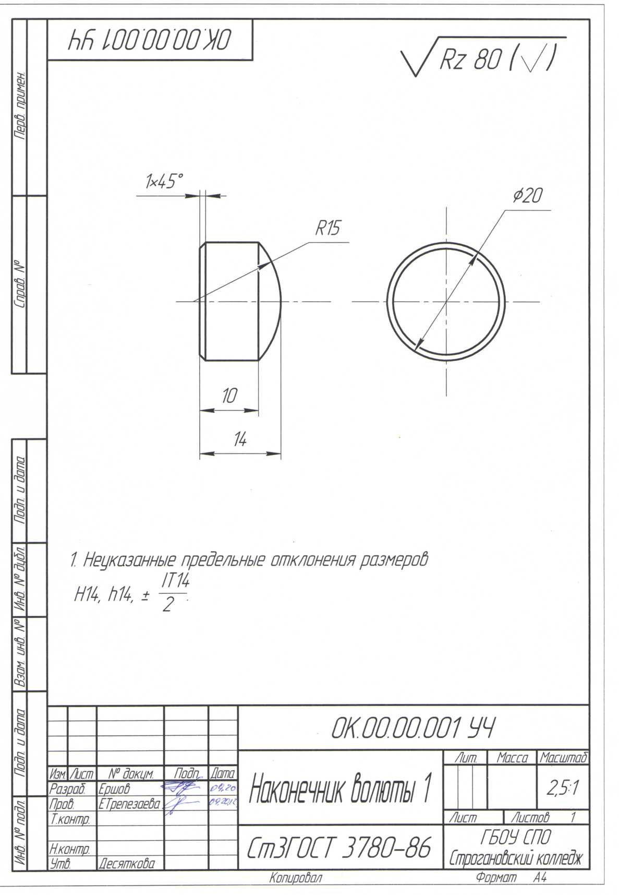

Приложение 2
Включает: семь чертежей, две технологические карты

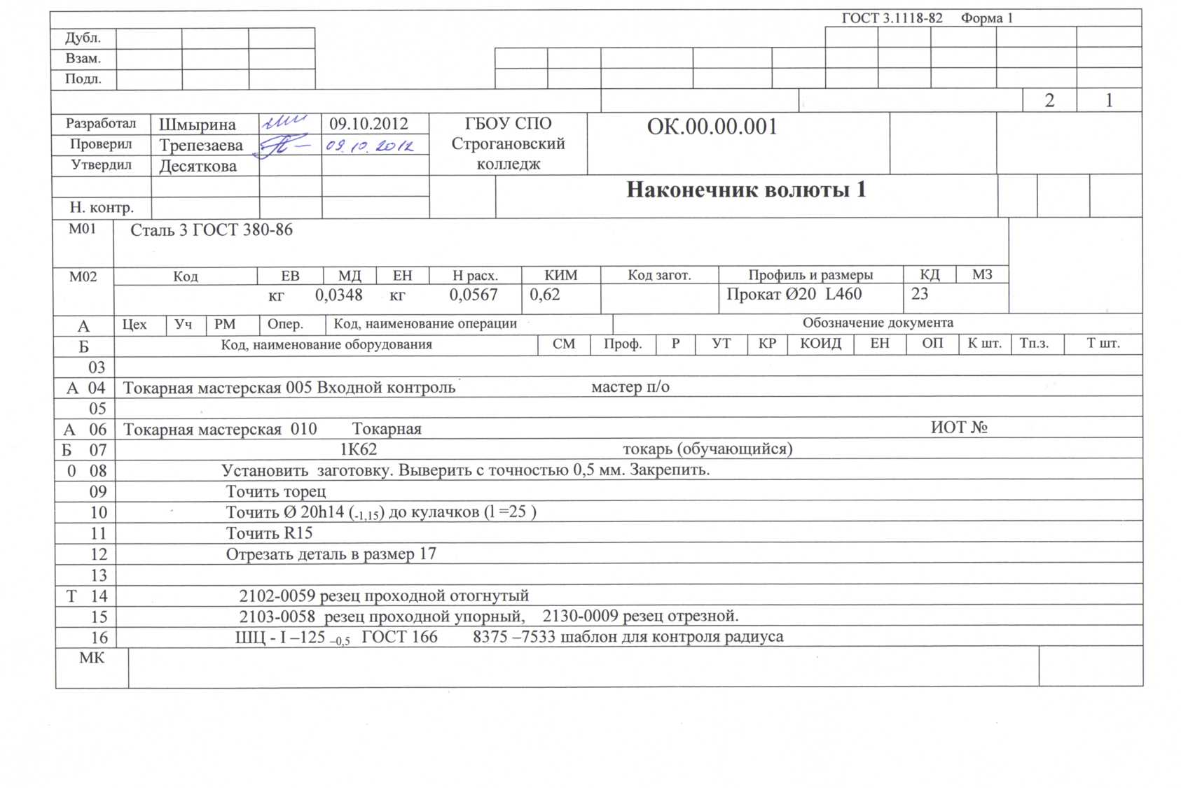
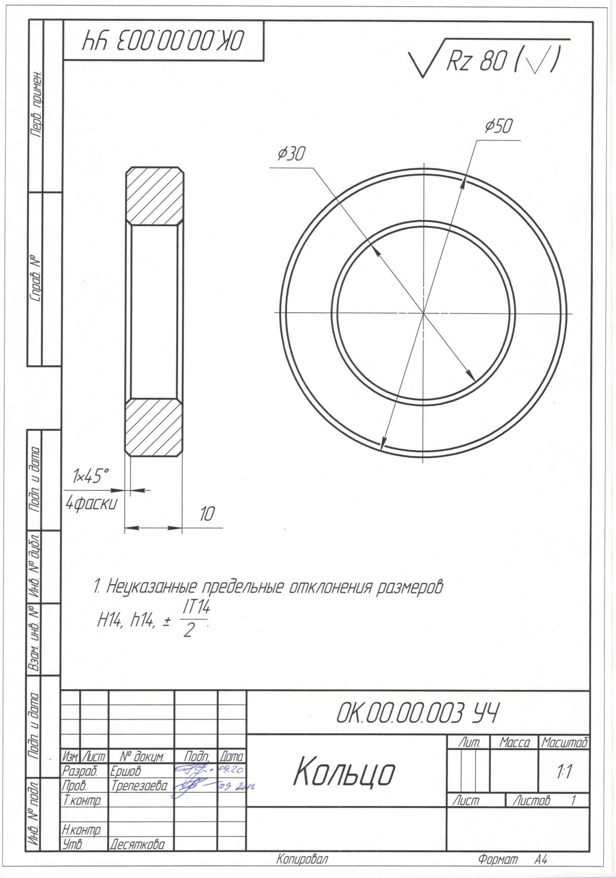

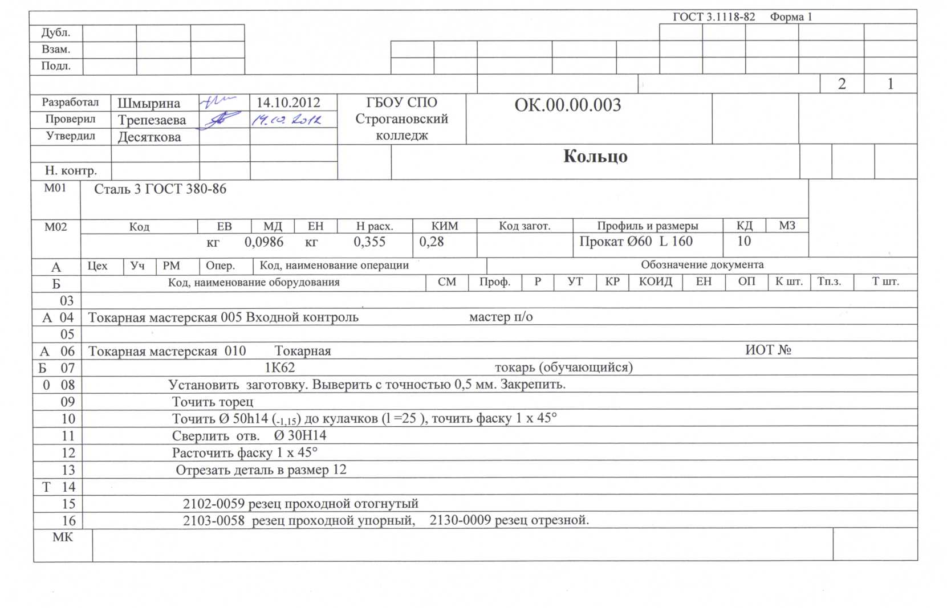
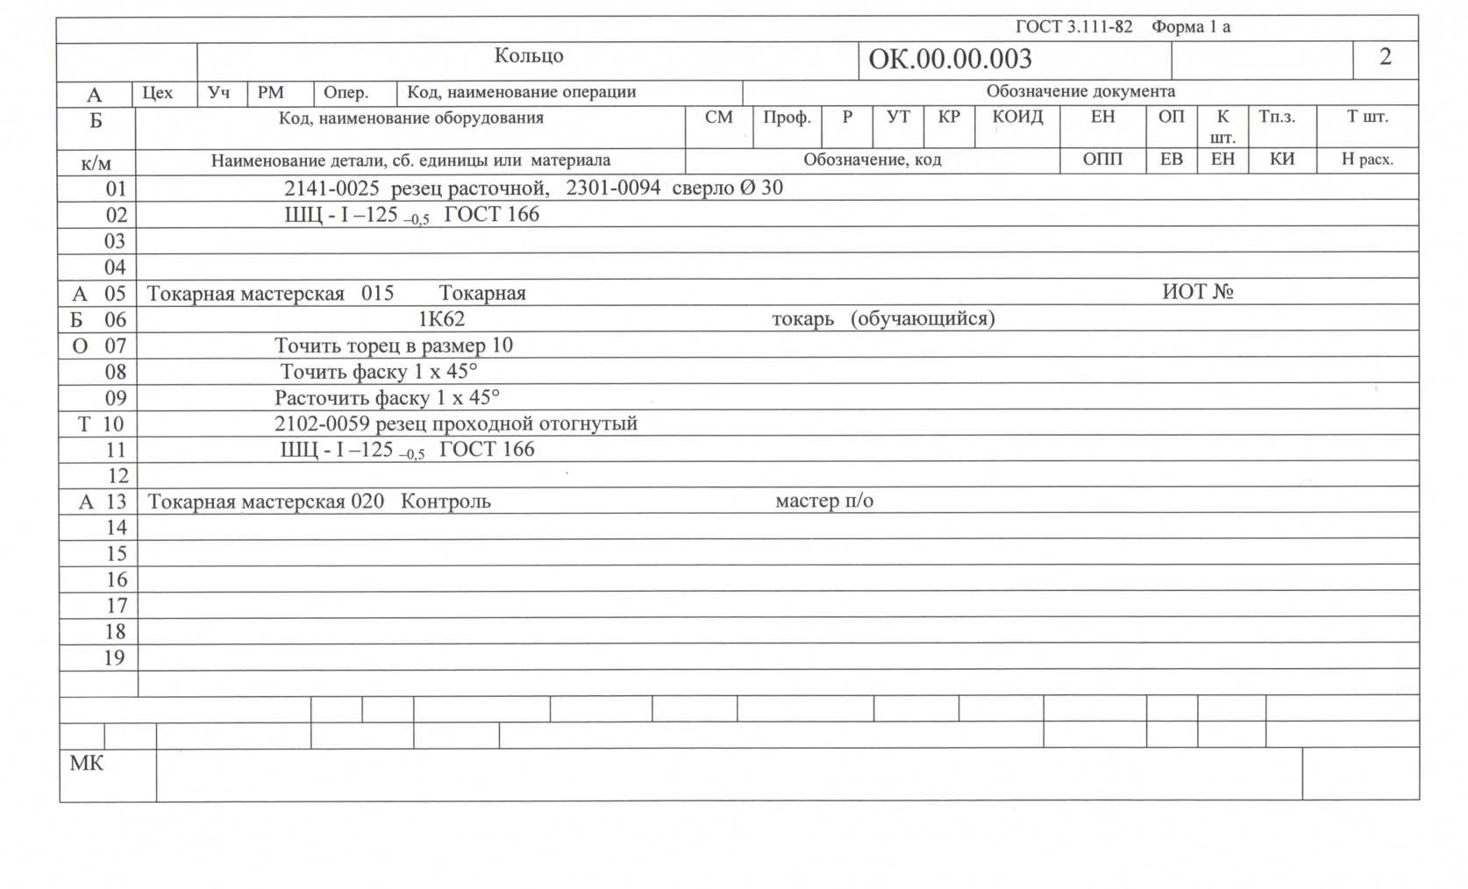
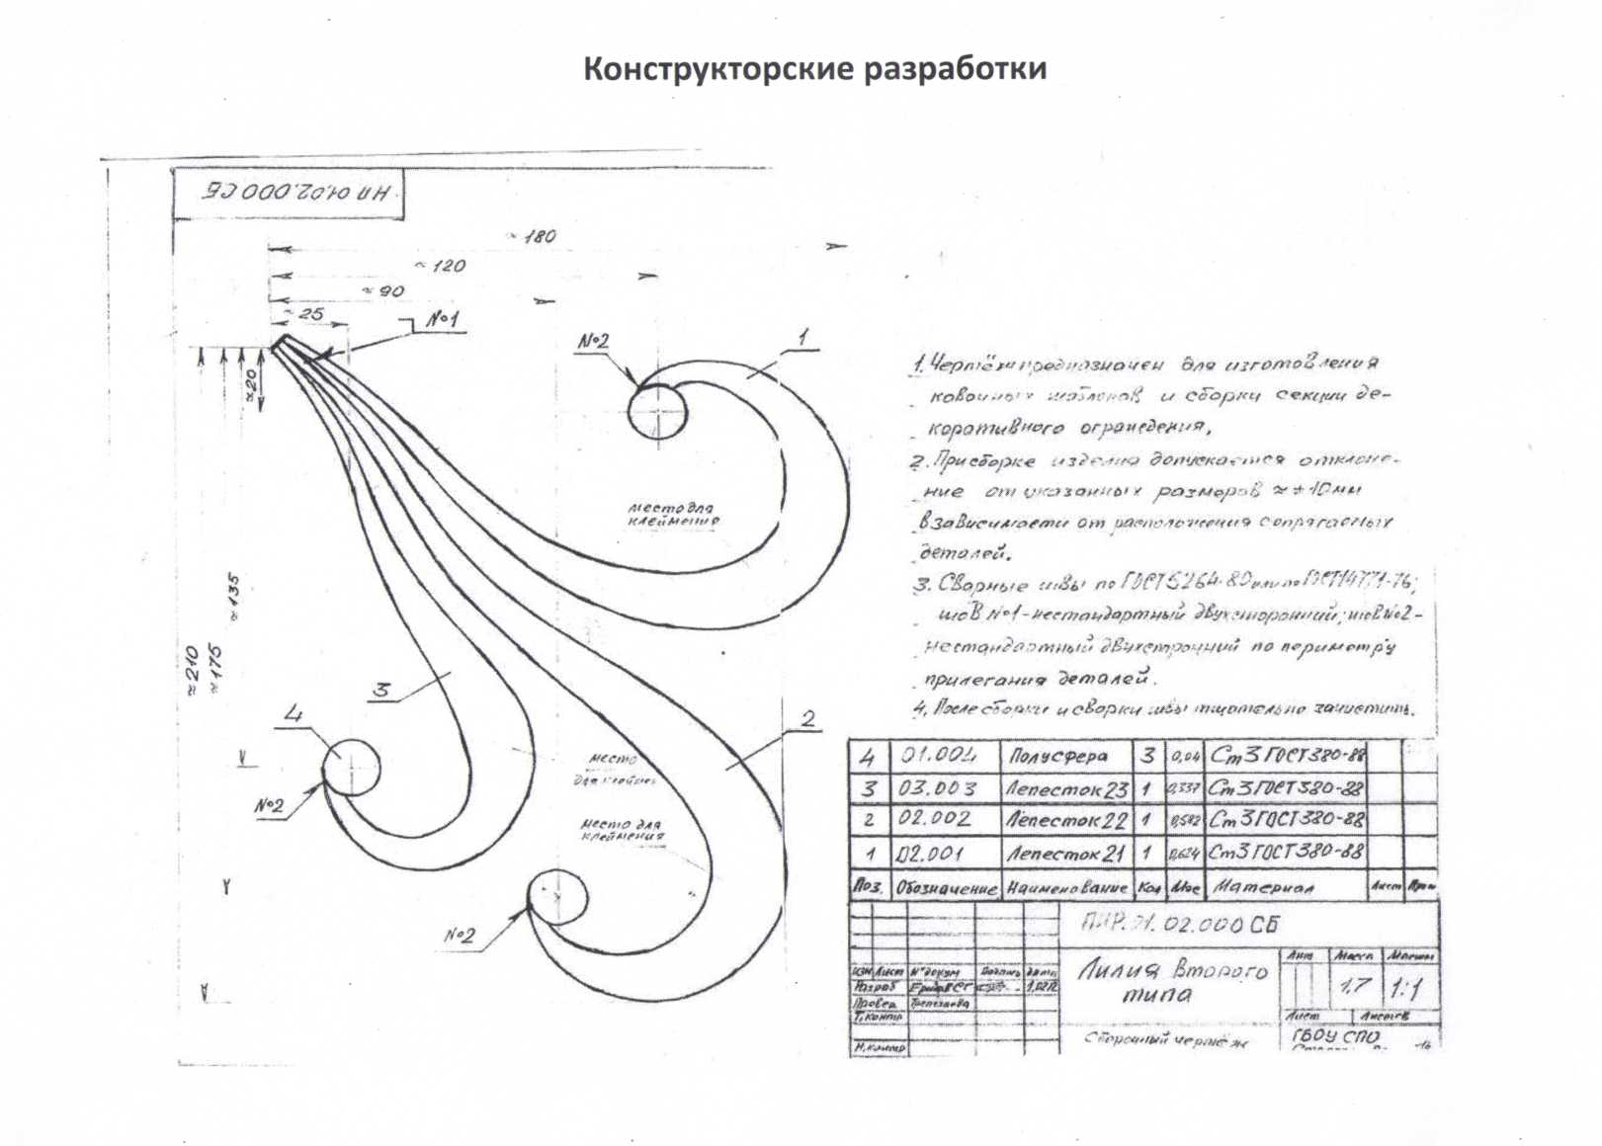

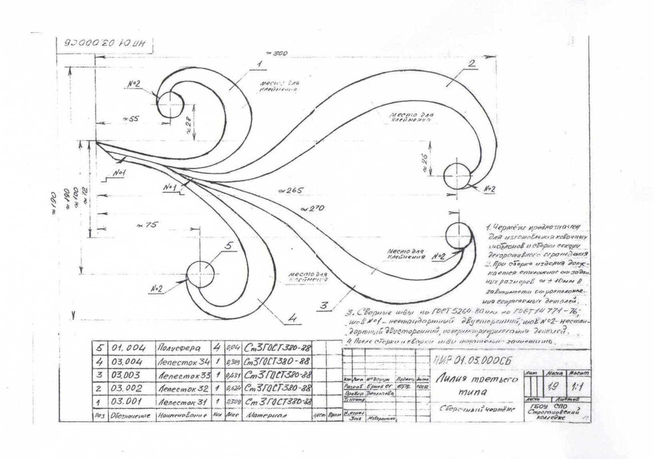

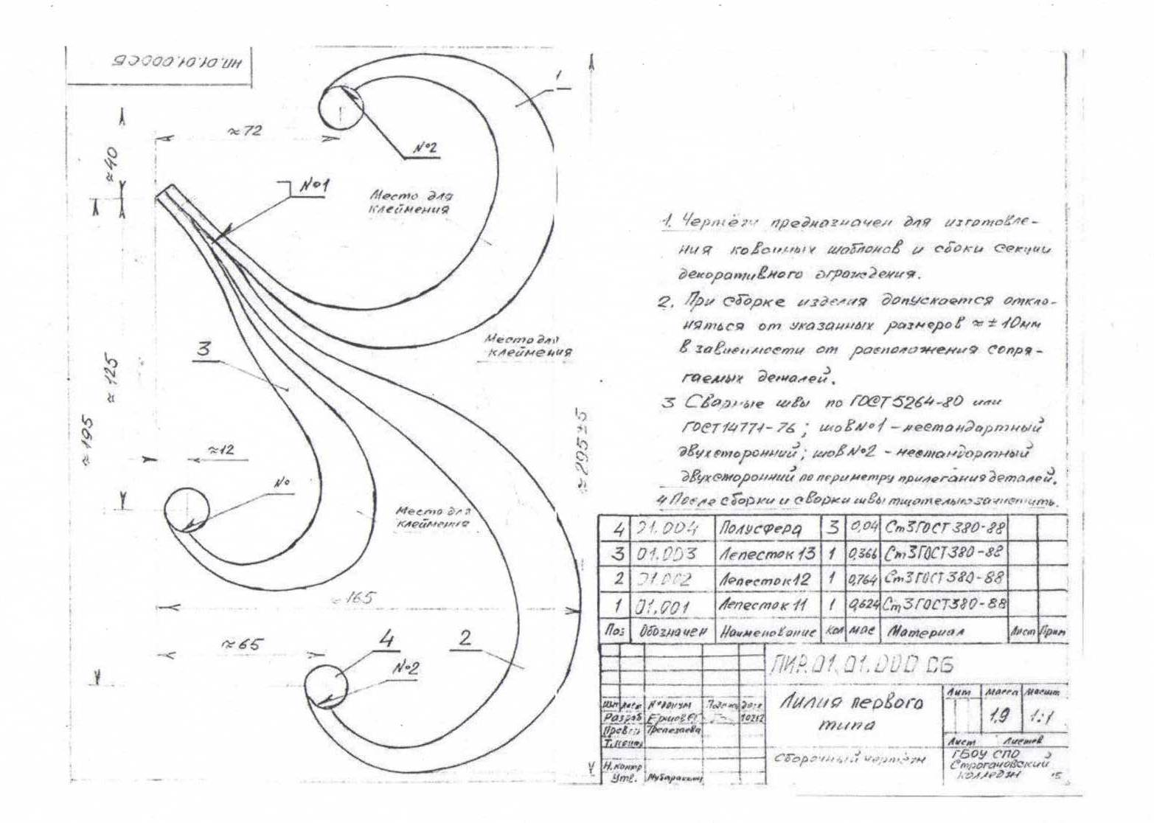

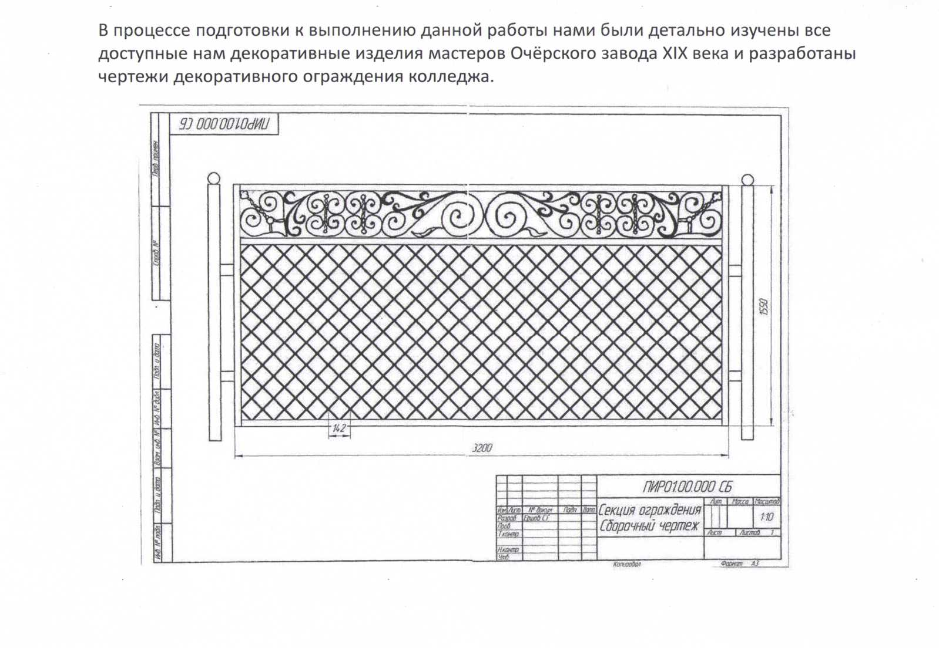

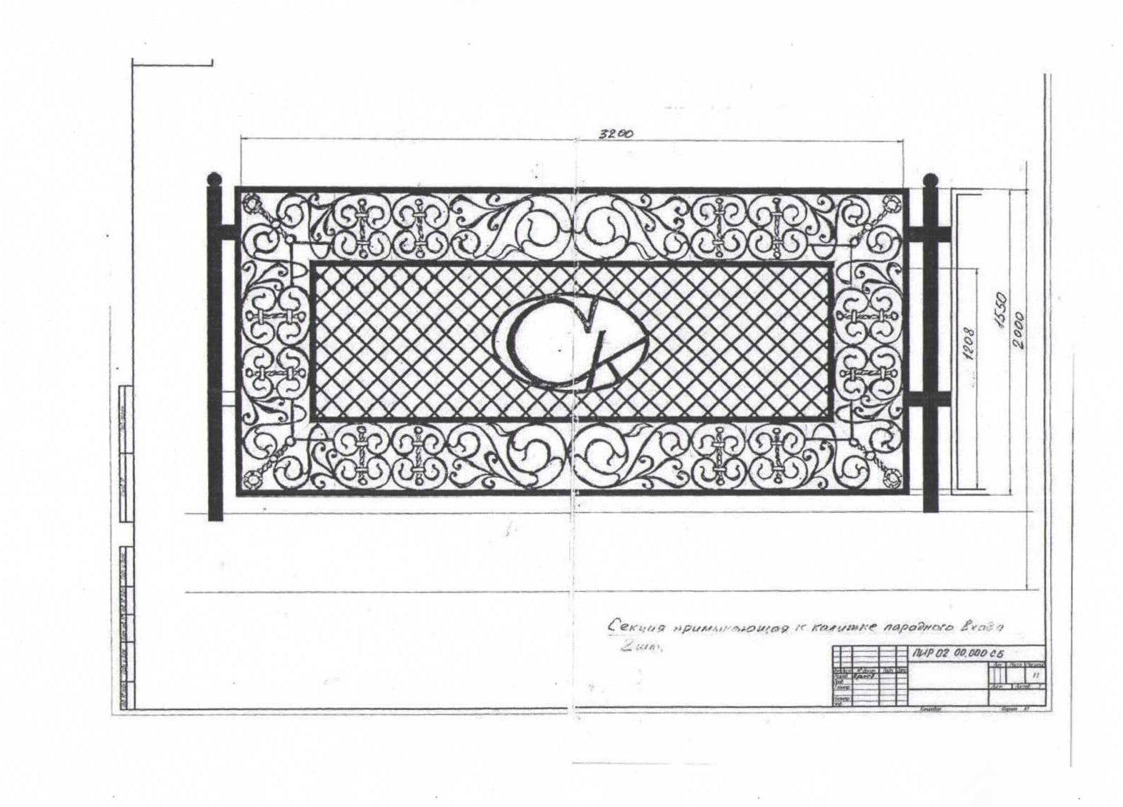

Приложение 3
Служебная записка
Зам. Директора по УПР ГБПОУ
«Строгановский колледж»
Трепезаевой Е.А.
мастера п/о Ершова С.Г.

Хронометраж изготовления декоративной решетки в сборочносварочном кондукторе показал следующие результаты.

№  операции | Наименование операции | Изделие  №1 | Изделие  №2 | Изделие  №3
1 | Установка материала в  сборочно-сварочном  кондукторе | 35 мин | 25мин | 21 мин
2 | Сборка решётки на кольцах- скрепах | Зчаса  45мин | Зчаса  15мин | 4часа  Юмин
3 | Сварка решетки | 2часа  25мин | 2часа  5мин | 1час  55мин
4 | Извлечение готовой решётки из сборочно-сварочного кондуктора и переноска к месту складирования (включая отрезание излишков материала) | 35 мин | 15 мин | 20мн
 | Время, затраченное на изготовление одной декоративной решетки | 7часов  20мин | бчасов  Омин | бчасов  46мин

Средние значение фактической нормы времени на изготовление одной декоративной решетки бчасов 42мин/на одного человека. Хронометраж выполнил мастер п/о Ершов С.Г.
22.10.2012г.

Приложение 4
Расчет необходимого количества материала и его стоимости для первого этапа изготовления декоративного ограждения колледжа по ул. Революционной

I. Рядовая секция ограждения - 26 шт.
1. | Круг 0 6,5+7мм | 66 пог. м.
2. | Труба 1 % " (уел. прох.32) | 12,3 м
3. | Квадрат □ 12 | 7,7 м
4. | Квадрат П 10 | 9,6 м
5. | Круг 0 4+5 мм | 8,5 м
6. | Круг 0 50 | 0,03 пог. м
7. | Круг 0 25 | 0,3 пог. м
8. | Лист (полоса) S 3+4мм | 0,02 м2
9. | Круг 0 120 | 0,04 пог. м
10.* | Лист S 8+10мм  (кованые детали, вид проката не определен) | «0,09 м2
11/ | Труба 60+63 | «3,0 пог. м
1) Позиции, помеченные * по различным причинам в смету не включены.
2) Размеры приведены по чертежу, без учета технологических отходов.

Стальные кружева Очёра

Фотоматериалы проектно-исследовательской
Работы

Разработка проекта декоративного ограждения колледжа в контексте традиций художественной обработки металла мастеров Очёрского завода XIX века

